**Carta Familiar**

**Operaciones y Pensamiento Algebraico con** **Patrones Numéricos y** **Cuadrículas de Coordenadas del 5to Grado**

Estimada Familia,

Durante la semana de <fecha> comenzaremos una nueva unidad en matemáticas que se enfocara en Patrones Numéricos usando dos reglas y gráficos con Cuadrículas de Coordenadas. El propósito de esta carta es darle información preliminar sobre nuestra nueva unidad.

**Enfoque de la Unidad**

Esta unidad se enfocará en generar patrones numéricos con dos reglas dadas. Un patrón es una secuencia que repite el mismo proceso vez tras vez. Patrones que envuelven números o símbolos repiten o crecen. Una regla dictaría como se miraría ese proceso. Los estudiantes investigan diferentes patrones para encontrar reglas, identificar características en patrones, y justificar la razón de estas características. Esta unidad también se enfocará en puntos de graficación en el primer cuadrante de cuadrículas de coordenadas y usando pares ordenados, que conduce a trabajo en sexto grado que envuelve los cuatro cuadrantes de cuadrículas de coordenadas.

**Edificando sobre Matemáticas Pasadas**

Esta unidad establece trabajo de grados previos sobre patrones y reglas. Después que los estudiantes hayan identificado reglas y características de patrones, necesitan generar un patrón de una regla dada. En cuarto grado, los estudiantes generaron patrones numéricos cuando se les dio una regla. Los estudiantes describen características de un patrón numérico o un patrón de figura al identificar la regla y características que no son explícitos en la regla.

Ejemplo (de cuarto grado):

|  |  |  |
| --- | --- | --- |
| Patron | Regla | Característica (s) |
| 3, 8, 13, 18, 23, 28, … | Comienze con 3, suma 5 | Los números terminan con un 3 u 8 alternativamente |
| 5, 10, 15, 20 … | Comienze con 5, suma 5 | Los números son múltiples de 5 y terminan ya sea con 0 o 5. Los números que terminan con 5 son productos de 5 y un número impar. Los números que terminan con 0 son productos de 5 y son un numero par. |

**Estrategias que Los Estudiantes Aprenderán**

En el quinto grado, se les da a los estudiantes dos reglas, generar dos patrones numéricos, y usan esa información para puntos de la trama en una cuadrícula de coordenadas. Esto provee un visual para la relación entre los dos grupos de datos. Vea el ejemplo de abajo:

*Describa el patron:*

*Como Terri pesca 4 peces cada día, y Sam pesca 2 peces, la cantidad de pescados de Terri es mayor. Los peces de Terri también son dos veces más que los peces de Sam. Hoy, Sam y Terri no tienen peces. Ambos van a pescar cada día. Sam pesca 2 peces cada día. Terri pesca 4 peces cada día. ¿Cuantos peces tienen después de cinco días? Haga un gráfico para el numero de peces.*

|  |  |  |
| --- | --- | --- |
| **Dias** | **El Número Total de Peces de Sam** | **El Número Total de Peces de Terri** |
| 0 | 0 | 0 |
| 1 | 2 | 4 |
| 2 | 4 | 8 |
| 3 | 6 | 12 |
| 4 | 8 | 16 |
| 5 | 10 | 20 |

Los estudiantes entonces usan las dos reglas y puntos de la trama de una cuadrícula de coordenadas, usando un eje x (linea horizontal numerica) y el eje y (linea vertical numerica).

**Pescando Peces**

Pescados

Dia

Sam

Terri

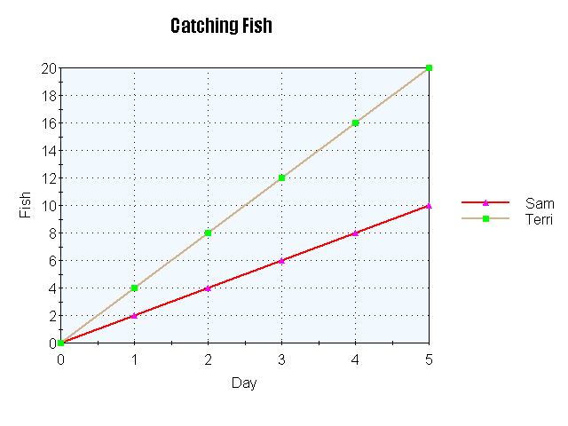

**deas para el Apoyo en Casa**

Los mapas son una buena manera para conectar la cuadrícula de coordenadas a la vida diaria. Con su hijo, diseñe un mapa de su vecindario usando papel cuadriculado al crear cuadrícula de coordenadas y trazando lugares importantes y grabando sus coordenadas. Hable sobre coordenadas disponibles donde nuevas casas, edificios, o parques se puedan edificar. Crea unas instrucciones paso a paso para viajar de un lugar a otro (ej.: “La casa club es 2 unidades a la derecha y 4 unidades de la casa de los Johnson”).

**¡Gracias por servir como compañero del éxito de su hijo como matemático!**

**<firma**